目录：
电子招投系统新版场地操作说明 1
一、 添加一个开标厅、一个评标室 1
1. 添加场地 1
2. 选择平台 2
3. 选择日期 3
4. 选择场地 4
5. 查看并确定场地 5
6. 修改场地 6
7. 撤销场地 7
8. 提交审批 7
9. 审批场地（交易局工作人员） 9
10. 退回场地 11
11. 删除多余场地 12
12. 审批通过后，（代理机构）申请撤销场地 12
二、 申请多个开标厅、评标室 14
三、 添加场地 15

电子招投系统新版场地操作说明

添加一个开标厅、一个评标室

添加场地
点击添加“申请资格预审场地”，如下图：
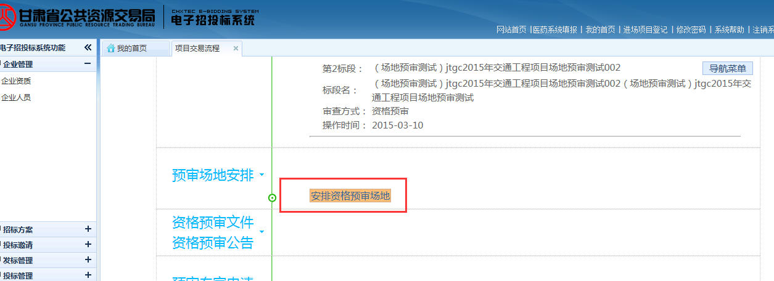
*请注意查看注意事项：
（凡是短期内出现多次预约的场地未按时使用，或出现多次撤销场地的行为，系统将默认为恶意占用场地。请您在申请场地时慎重考虑，若出现恶意占用或恶意预约场地的情况，系统将自动取消您的预约权限。）

选择平台
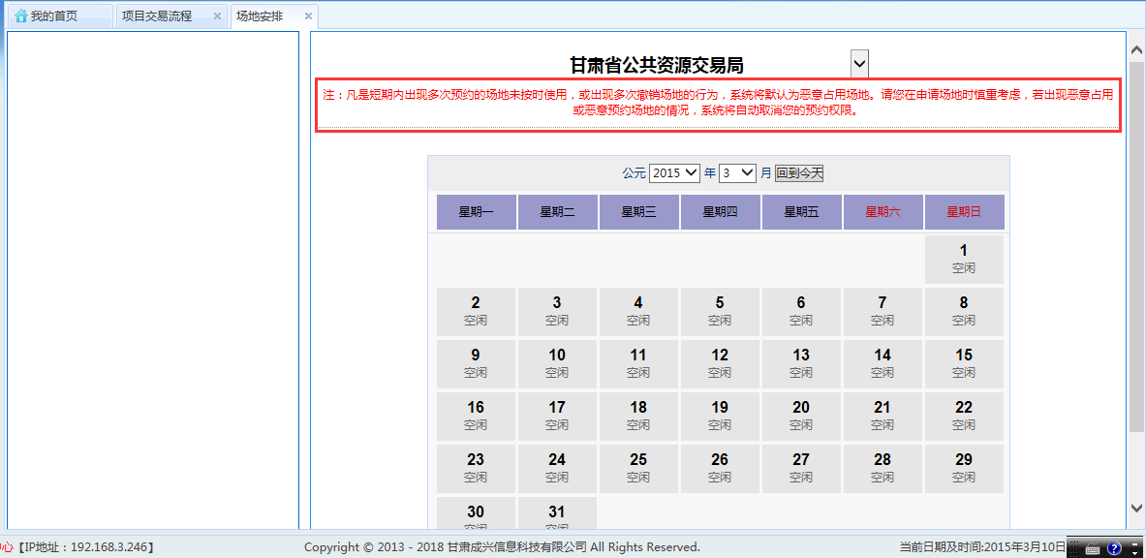
点击【甘肃省公共资源交易局】右边下拉箭头，可以选择包括省局、新区及其他地州市的场地进行在线申请，如下图：
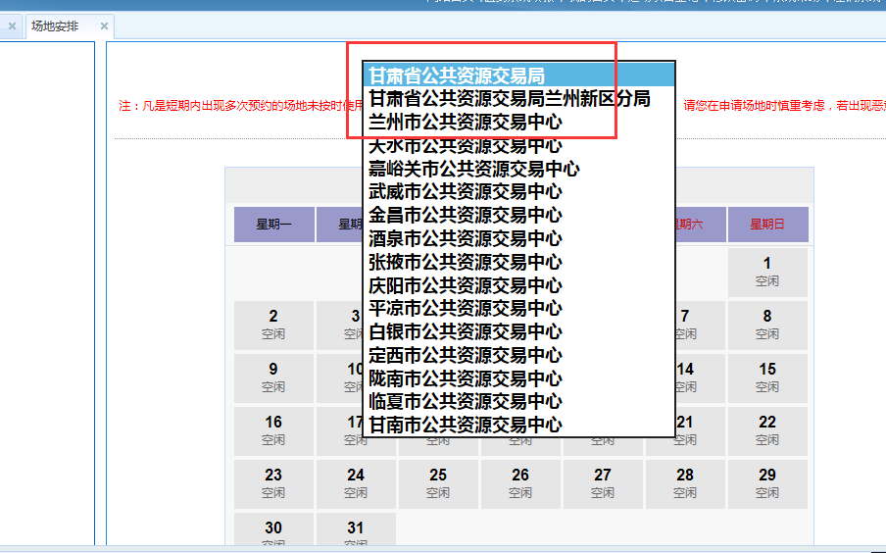

选择日期
日期表中，根据实际情况会显示出当前状态下场地的使用情况，如下图所示，3月份场地为空闲，将鼠标放置在对应日期上，会显示当天所有开标厅、评标室、询标室的使用情况，如下图：
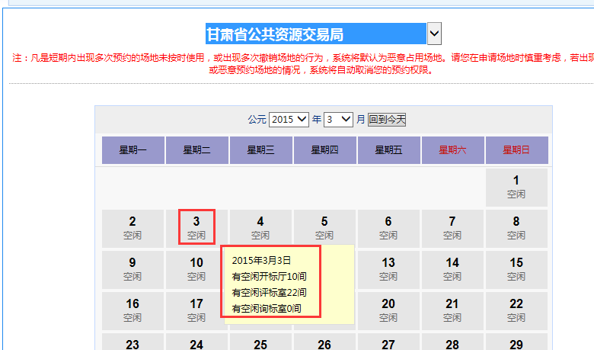

选择场地
点击进入日期（例如3月12号），系统会显示所有楼层场地信息（绿色场地为空闲场地，黄色为预约场地，红色为占用场地）。
注：将鼠标放置在对应的场地中，即可查看场地数及座位数，根据项目实际情况选择符合要求的场地进行预约， 如下图：
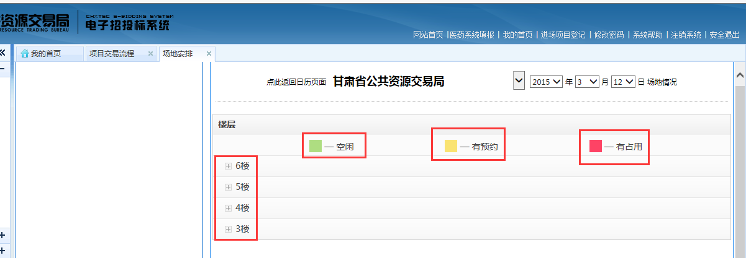
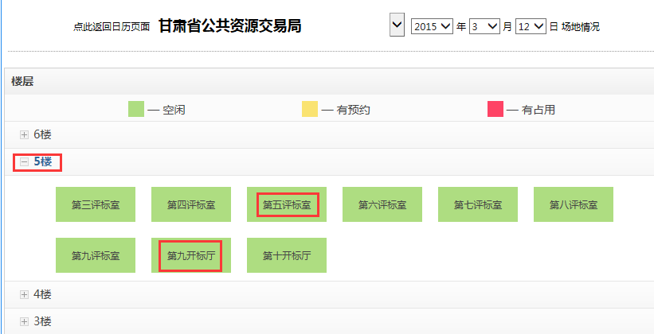
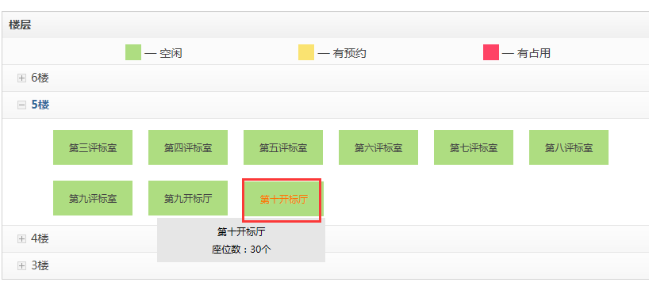

查看并确定场地
选中适合项目需要的场地后，点击进入，确认开始、结束日期，点击确认，如下图：
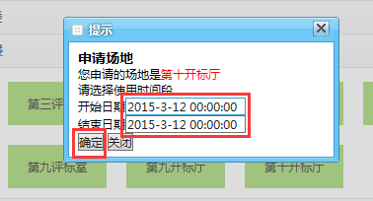
左侧区域就会显示出项目信息及场地的申请状态，如下图：
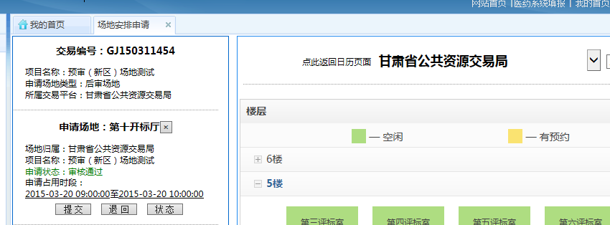

修改场地
若要修改场地时间，点击对应的开始、截止时间进行修改即可，如下图：
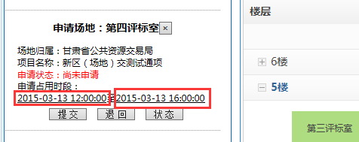
注：为方便招标人（代理机构）准确操作，分别对开始时间、截止时间进行操作修改，如下图：
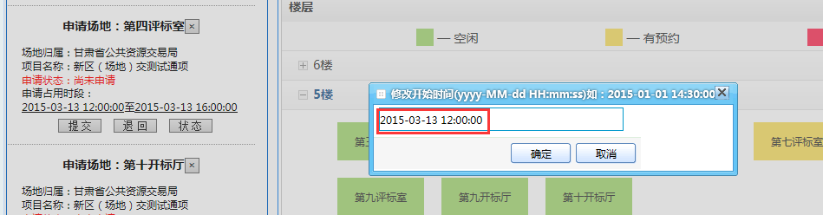
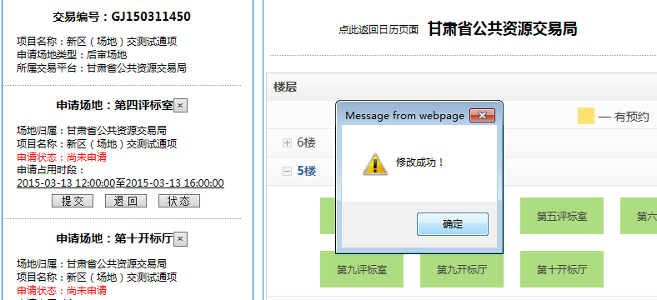

撤销场地
若要撤销场地，重新进行安排，点击对应场地右上方的删除按钮，进行删除即可，如下图：
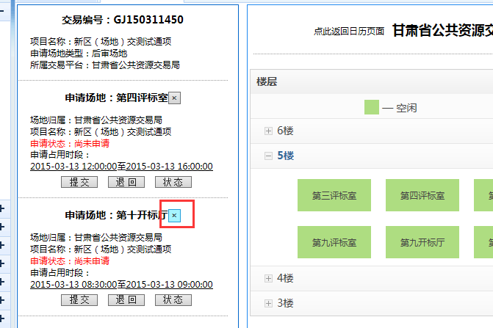

提交审批
核查场地数及时间，无误后分别点击“提交审批”，提交给交易局相关工作人员进行审核，如下图：
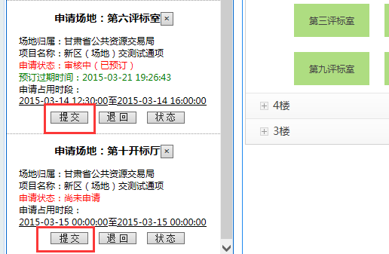
提交之后，在【招标项目管理】页面就会显示招标人（代理机构）申请的场地，如下图：
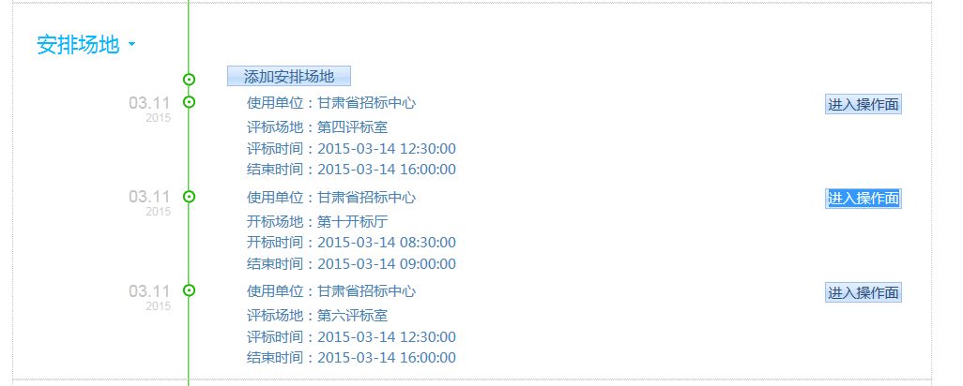
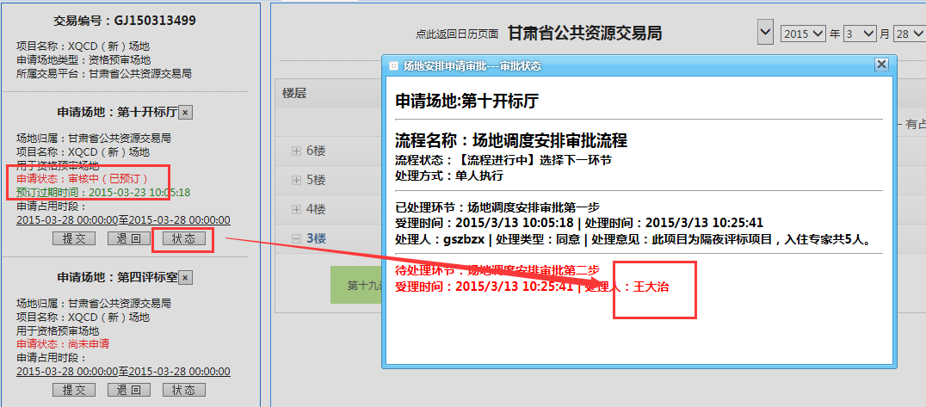
注意：如果申请隔夜评标的场地，则需要在提交的审批意见中加注入住专家的人数，如下图：
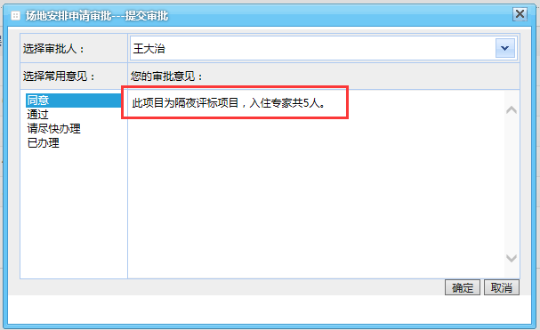

审批场地（交易局工作人员）
交易局工作人员在【待办事宜】中看到提交的申请，如下图：
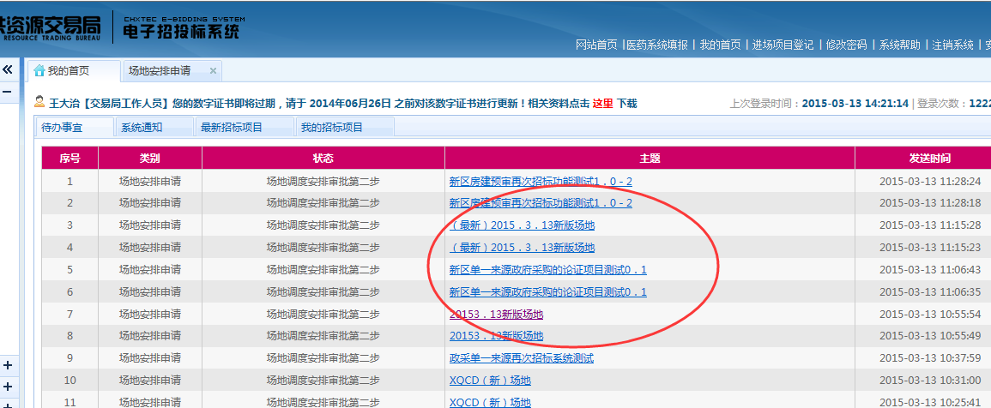
点击进入，进行审批，若没有什么疑问，分别进行提交，通过即可，
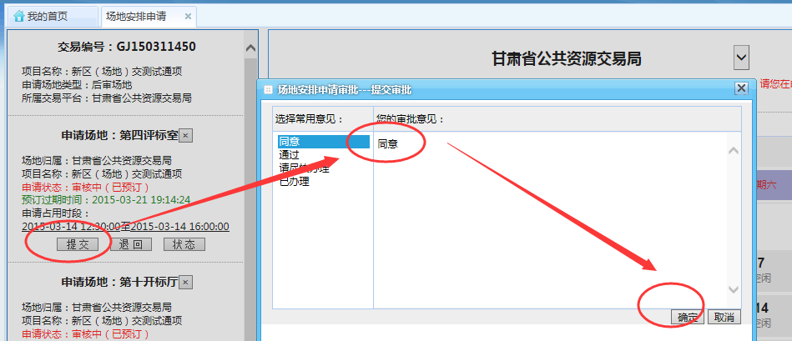
审批状态可以点击“状态”按钮进行查看，如下图：
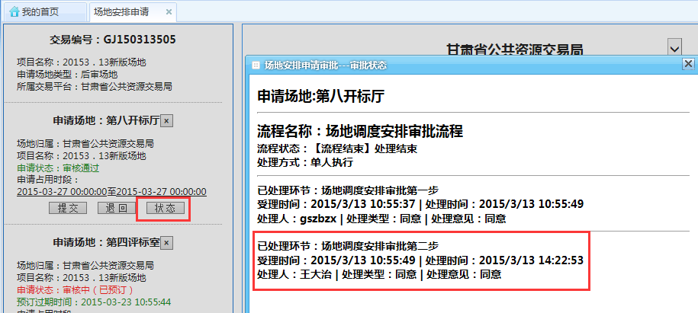
审核通过的，场地信息中申请状态会变为【审核通过】，如下图：
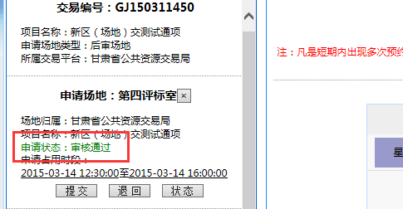
审核通过的场地会变为红色，显示该场地已被占用，如下图：
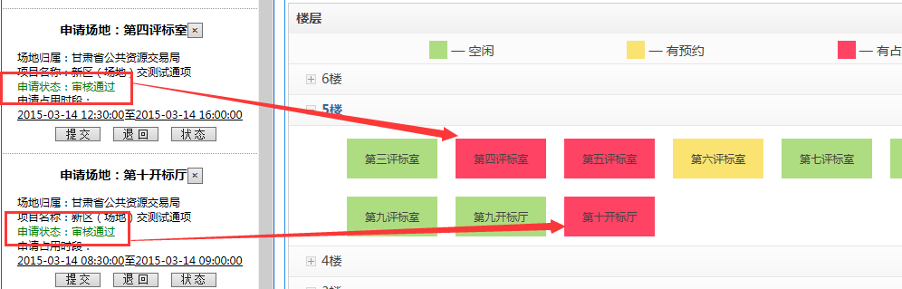
（注：场地一旦被占用，则当前场地变为红色，黄色则为已预订的场地。）

退回场地
有处理意见，需要退回场地时，点击【退回】按钮，输入退回意见，退给代理机构即可，如下图：
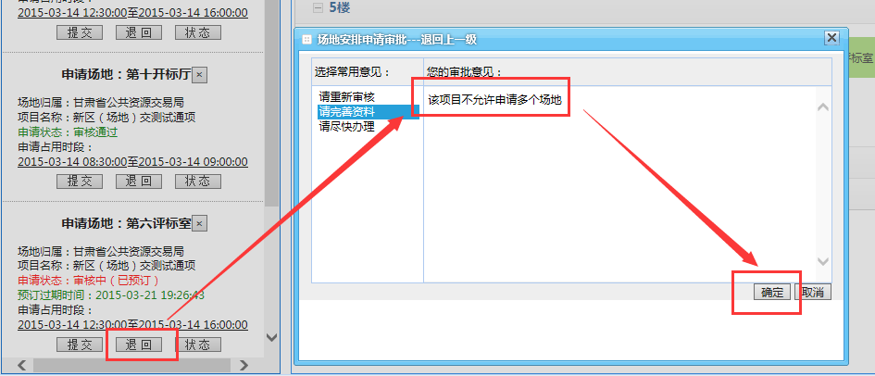
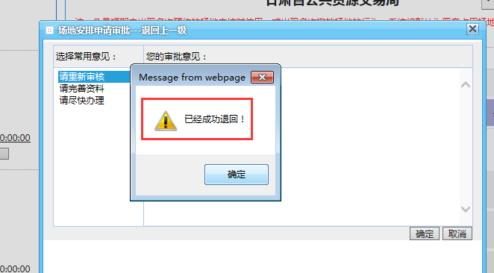

删除多余场地
代理机构查看审批状态，根据处理意见，进行删除或者再次申请场地，如下图：

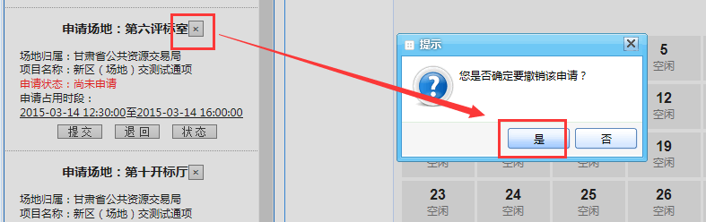

审批通过后，（代理机构）申请撤销场地
代理机构在场地申请通过之后，点击【申请撤销】按钮，如下图：
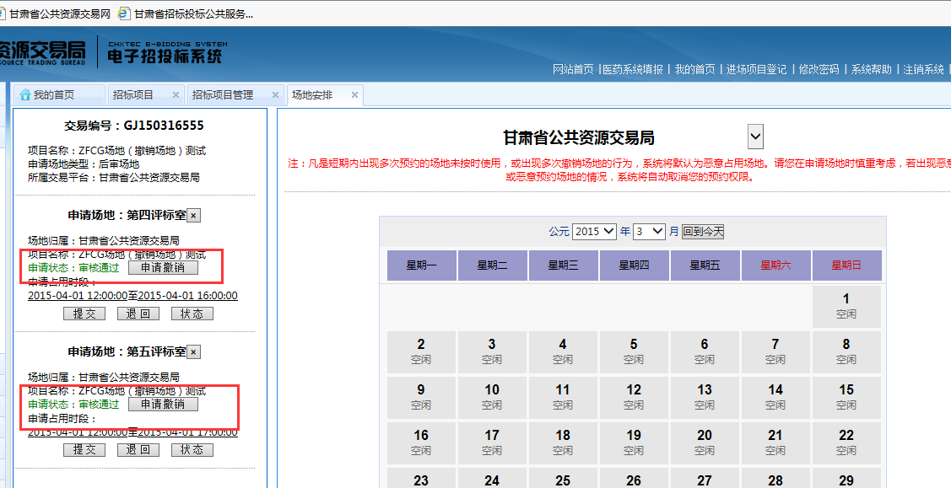
弹出对话框输入撤销原因，如下图：
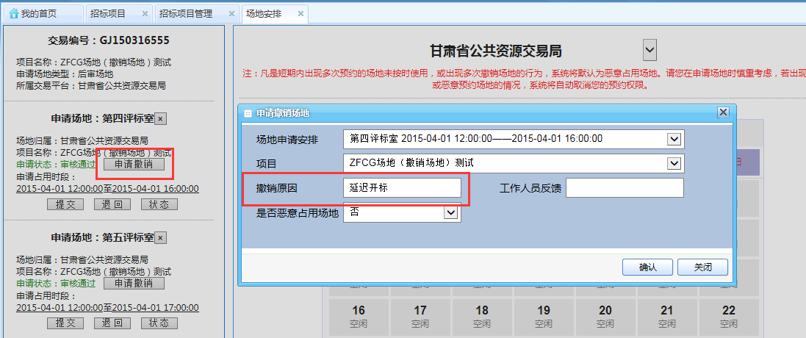
申请撤销成功，如下图：
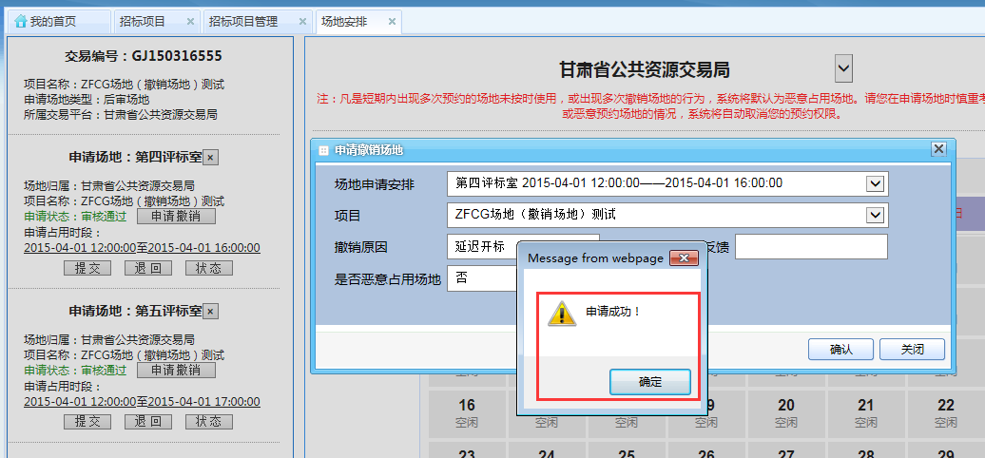
【申请撤销】按钮变为【申请撤销中】，如下图：
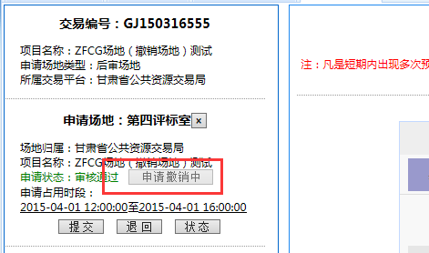
系统自动提交到交易局工作人员，进行审批。申请撤销通过后，左边显示区域自动将场地进行撤销，如下图：
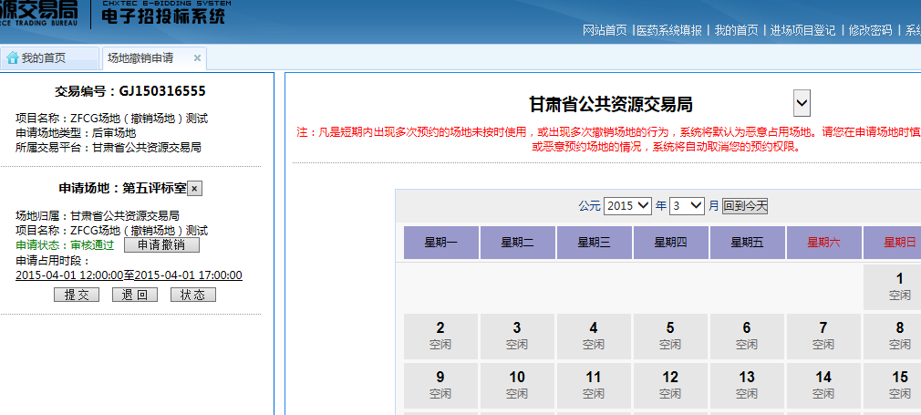

申请多个开标厅、评标室
若需要同时申请两个开标厅、两个评标室，则重复进行上述操作，操作完成之后，在左边的区域中显示，核对之后，提交审批。

添加场地
操作同一。
注意：场地的申请是在项目进场成功之后随时可以进行申请预约，不做时间和数量的限制，但招标人（代理机构）必须根据实际情况进行申请，多次申请、退回则会视为恶意占有，望周知！
如有疑问请拨打0931-2909177、0931-2909277、0931-2909377咨询。

